Nákaza se vymyká i u sousedů. Polsko během Dušiček zavře hřbitovy
30. října 2020 12:29, aktualizováno 18:05
Sousední státy Česka hlásí za poslední den rekordní přírůstky nakažených koronavirem. Nejvyšší čísla od počátku vypuknutí epidemie zaznamenali na Slovensku, v Polsku, Rakousku i Německu. Maxima hlásí také Belgie, Rusko nebo Ukrajina.
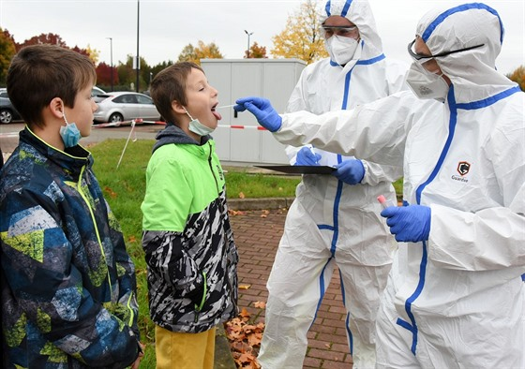Fotogalerie18
Testování na koronavirus v Sasku. (26. říjen 2020) | foto: Profimedia.cz
Na Slovensku laboratoře ve čtvrtek odhalily rekordních 3363 nově nakažených při dosud nejvyšším počtu víc než 16 500 provedených testů. Dosavadní denní maximum ze soboty minulého týdne bylo 3042 potvrzených případů infekce.

Fronty, nedostatek vybavení. Plošné testování na Slovensku provázely potíže
O víkendu se má na Slovensku uskutečnit celostátní testování obyvatel, od kterého si vláda slibuje odhalení ohnisek nákazy a následné zpomalení růstu počtu infikovaných. Plošné testování ale není podle prezidentky Čaputové řádně připraveno.
Čaputová se sešla s náčelníkem generálního štábu i s šéfem projektu, které organizují ozbrojené síly. „Informovali mě, že z celkového množství potřebných odběrných týmů je připraveno zhruba 60 procent na oba víkendové dny. Uvedený stav je platný méně než 24 hodin před spuštěním operace,“ řekla Čaputová.
Podle prezidentky tak v pětimilionové zemi nebude možné vyhovět všem zájemcům. Doporučila uskutečnit testování jen na těch místech, kde bude plně zajištěno, a změnit výjimky ze zákazu vycházení.
Na onemocnění covid-19 zemřelo v zemi pod Tatrami dalších 12 lidí, celkový počet obětí pandemie tak stoupl na 212. Slovensko do statistik zahrnuje úmrtí na plicní formu covidu-19, což je určováno pitvou.
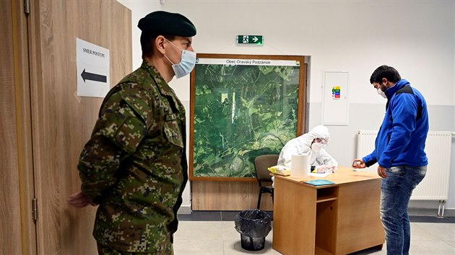
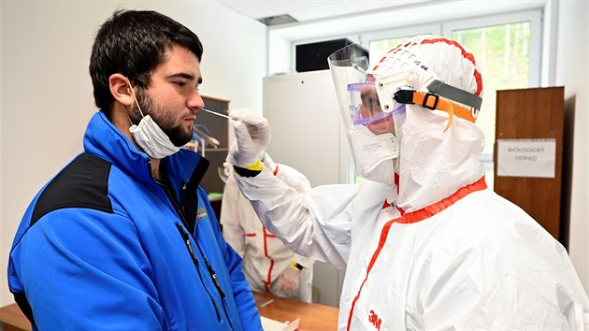
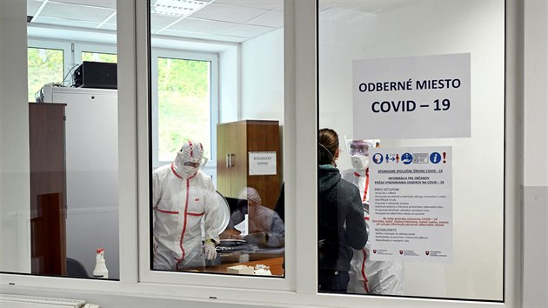
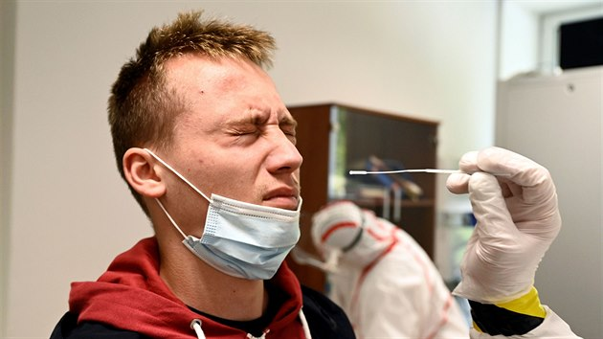
18 fotografií

Polsko ohlásilo v pátek 21 629 nových případů nákazy a 202 úmrtí za uplynulý den. Je to dosud nejvíce. O den dříve ministerstvo zdravotnictví hlásilo 20 156 nově nakažených a 301 úmrtí, což v případě obou údajů představovalo rekordní čísla.
V zemi s přibližně 38 miliony obyvatel se od začátku pandemie nakazilo 340 834 lidí, z nichž 5351 nákaze podlehlo. Jak již dříve upozornila agentura Reuters, během necelého měsíce se počet potvrzených případů nákazy více než ztrojnásobil.
Premiér Mateusz Morawiecki na tiskové konferenci řekl, od soboty do pondělí zůstanou zavřené všechny hřbitovy, uvedla agentura PAP. Odborníci už dříve varovali, že svátek Všech svatých, kdy se na hřbitovech setkávají zástupy lidí a který je v Polsku příležitostí k rodinným návštěvám, bude z epidemického hlediska velice rizikový. Na cesty se totiž během Dušiček vydávají zejména starší lidé, kteří jsou k nákaze náchylnější. „Tradice nejsou tak důležité jako váš život,“ řekl premiér.
Šéf vlády apeloval na občany starší 70 let, aby po následující dva týdny zůstávali co nejvíce doma. Na dva týdny mají z domova pracovat i všichni státní zaměstnanci, u nichž to dovoluje povaha jejich činnosti. Situace se podle Morawieckého zlepší až začátkem příštího roku, kdy by měly být k dispozici i první dávky vakcíny.

Ve Varšavě se má v pátek uskutečnit další velký protest proti prakticky úplnému zákazu interrupcí, jak jej prosadil minulý týden ústavní soud, tvořený převážně soudci nominovanými vládnoucí konzervativní stranou Právo a spravedlnost (PiS).
Organizátorky slibují dosud nejvyšší účast, navzdory výzvám premiéra, aby kvůli rychlému šíření nákazy od dalších protestů upustily. V médiích se spekuluje, zda a kdy vláda vyhlásí další celostátní karanténu.

Obři Evropy jdou do karantény. Německo i Francie zavírají restaurace a kulturu
V Německu ve čtvrtek přibylo 18 681 potvrzených případů, což je rovněž nejvíce od počátku epidemie v zemi. Zemřelo dalších 77 nakažených, informoval Institut Roberta Kocha (RKI). Německo se chystá od pondělí opět zavést rozsáhlou karanténní uzávěru.
Celkem se v Německu, které má asi 83 milionů obyvatel, od počátku epidemie nakazilo virem SARS-CoV-2 už 499 694 lidí. Bilance mrtvých s covidem-19 se vyšplhala na 10 349.
Karanténa je nevyhnutelná. Čekají nás dlouhé měsíce, řekla Merkelová | (0:59) | video: AP

Koronavirus
Sledovat další díly na iDNES.tv
Už ve středu kancléřka Angela Merkelová kvůli šíření nákazy po jednání s ministerskými předsedy jednotlivých spolkových zemí oznámila, že od pondělí 2. listopadu do konce měsíce zavede Německo rozsáhlou karanténní uzávěru. Na měsíc se zavřou hospody, bary, restaurace, divadla či kina, otevřené naopak zůstanou školy, školky nebo obchody. Omezeno bude i shromažďování, sejít se bude moci maximálně deset lidí z nejvýše dvou domácností.
Rakousko poprvé překročilo hranici 5000 nově nakažených koronavirem za jeden den, a to výrazně. Rakouská ministerstva vnitra a zdravotnictví hlásí 5627 nově infikovaných. Předchozí a pouze den starý rekord činil 4453 nových případů, byl tedy překonán o více než čtvrtinu.
Nejvíce nově nakažených z rakouských spolkových zemí hlásí opět Horní Rakousy. V regionu sousedícím s jižními Čechami se podle oficiálních statistik za posledních 24 hodin nakazilo 1302 lidí. Následuje Vídeň s 906 nově infikovanými a Dolní Rakousy s 876.
Rakouská vláda se obává, že nemocnice brzy budou na hranici svých kapacit, a v sobotu odpoledne se chystá ohlásit zpřísnění protiepidemických opatření. Kancléř Sebastian Kurz ve čtvrtek řekl, že kapacity budou překročeny, jakmile se budou denní přírůstky pohybovat kolem 6000. Dosavadní rakouská opatření jsou poměrně mírná a zatím zůstávají otevřeny například i restaurace či divadla.

Obři Evropy jdou do karantény. Německo i Francie zavírají restaurace a kulturu
Tomu by ale mohl být od příštího týdne konec. Podle informací serveru oe24.at vláda plánuje nejméně na měsíc zastavit kulturní život. Kromě toho má být vyhlášen zákaz vycházení od 20:00 do 6:00 SEČ.
Během vrcholu první vlny pandemie v březnu zaznamenalo Rakousko nejvyšší denní nárůst koronavirových případů o 1050. Tehdy vláda sáhla k výraznému utlumení ekonomiky a omezení pohybu a setkávání lidí. Tentokrát se ale vláda chce úplnému takzvanému lockdownu vyhnout s ohledem na ekonomiku.
Dosud bylo v Rakousku zaznamenáno 99 576 případů koronavirové infekce a 1082 souvisejících úmrtí.
Rekordy zaznamenává také Belgie. Za posledních 24 hodin má téměř 24 000 nových případů covidu-19, nejvíce od začátku pandemie.
V jedenáctimilionové zemi, která má v současnosti spolu s Českem nejhorší statistiky v Evropě, přesáhl denní průměr nakažených za poslední týden 15 000, dál roste i počet pacientů v nemocnic, které se blíží svým limitům. Vláda odpoledne oznámí nová omezení.
V Belgii roste nejen počet nových pozitivních případů, kterých je od jara celkově již téměř 400 000, ale i podíl pozitivních testů. Infikována je v současnosti více než čtvrtina testovaných. Belgická média přinášejí zprávy o tom, že některým nemocnicím brzy dojdou lůžka a budou muset začít odmítat některé pacienty.
Nákaza koronavirem se na světě potvrdila už u více než 45 milionů lidí.
S nemocí covid-19, kterou virus SARS-CoV-2 způsobuje, zemřelo přes 1,18 milionu infikovaných.
I v Nizozemsku se zhoršuje covidová situace. Denní bilance nakažených poprvé překročila 11 000. Nově vzrostl o 11 119, čímž byl překonán dosud nejvyšší denní přírůstek 10 343 nakažených z tohoto pondělí. Za vysokou bilanci však částečně mohou se zpožděním nahlášená data i vyšší počet provedených testů, oznámila s odvoláním na Národní institut veřejného zdraví (RIVM) nizozemská média. Procento pozitivních vzorků i po zvýšení kapacity testování podle mluvčího RIVM zůstává stejné.
V zemi s přibližně 17 miliony obyvatel se od propuknutí epidemie koronavirem nakazilo přes 341 000 lidí. Nizozemsko za posledních 24 hodin také ohlásilo 87 úmrtí na komplikace spojené s koronavirem, což je podle tamních médií nejvíce od května.
V Itálii skokově narostla denní bilance nakažených koronavirem na více než 31 000. Je to nejvíc od začátku epidemie a o 4000 více než ve čtvrtek, vyplývá z dat zveřejněných ministerstvem zdravotnictví. Celkem se v zemi zatím nakazilo téměř 650 000 lidí.
Rekordní počet nakažených za uplynulý den zaznamenalo i Portugalsko,kde se nákaza potvrdila u 4656 lidí, což je dosud nejvyšší počet. Celkem v desetimilionové zemi nakazilo 137 000 lidí, 2468 z nich zemřelo.
V portugalských nemocnicích je skoro 2000 pacientů s covidem-19, z toho 275 na jednotkách intenzivní péče, což je více než během vrcholu jarní vlny pandemie. Země od pátku zavedla na pět dní přísné omezení pohybu. kde přibylo přes 4 600 případů.

Covid urychlil vymírání. Rusko čeká největší populační pokles od roku 2006
Rekordní přírůstek oznámilo v pátek i Rusko, a to 18 283 nových případů nákazy koronavirem a 355 úmrtí během uplynulých 24 hodin. Je to poprvé, co počet nových případů za den přesáhl 18 000, uvedl list Kommersant a připomněl, že o den dříve to bylo 17 717 nových případů a 366 úmrtí, tedy nejvíce úmrtí za den od začátku pandemie.
Rusko je z hlediska počtu potvrzených případů nákazy čtvrtou nejpostiženější zemí na světě, po USA, Indii a Brazílii.
Přestože prezident Vladimir Putin opakovaně ujistil, že vláda neplánuje zavést tvrdá omezení, asi třetina Rusů si v obavě z celostátní karantény začala podle průzkumu pořizovat zásoby.
Prezidentův mluvčí Dmitrij Peskov ve čtvrtek označil rychlost, s jakou se nákaza šíří, za bezprecedentní a připustil, že v řadě regionů byla dostižena kritická mez ohledně obsazení lůžek pro pacienty s covidem-19, připomněl list Kommersant.
Ukrajina podle rady národní bezpečnosti a obrany zaznamenala rekordních 8312 nových případů nákazy a 173 úmrtí za uplynulý den. Předchozí rekord v podobě 7517 nově potvrzených případů padl 23. října. V zemi s přibližně 42 miliony obyvatel se od počátku pandemie nakazilo 378 729 lidí, z nichž 7041 nákaze podlehlo.
Autoři: iDNES.cz, ČTK
Zdroj: https://www.idnes.cz/zpravy/zahranicni/koronavirus-nemecko-slovensko-rusko-covid-19-pandemie-nakaza.A201030_105853_zahranicni_klf

